UBND HUYỆN BA VÌ

**TRƯỜNG TIỂU HỌC TÂY ĐẰNG B**

**KẾ HOẠCH BÀI DẠY CHUYÊN ĐỀ GD STEM**

**MÔN : KHOA HỌC LỚP 4**

**BÀI HỌC STEM: ÂM THANH TRONG CUỘC SỐNG**

Ngày dạy: 11 tháng 8 năm 2023

Giáo viên thực hiện : **Cao Thị Thúy**

**THÔNG TIN VỀ BÀI HỌC**

|  |  |  |
| --- | --- | --- |
| **Lớp: 4** | | **Thời lượng:** 2 tiết |
| **Thời điểm tổ chức**: Khi dạy nội dung Âm thanh, sự lan truyền của âm thanh; Âm thanh trong cuộc sống (môn Khoa học) | | |
| **Mô tả bài học:**  * Nội dung môn Khoa học lớp 4 có có yêu cầu cần đạt về nội dung Âm thanh như sau:  - Nêu được một số âm thanh trong cuộc sống.  - Trình bày được vai trò của âm thanh trong cuộc sống.  - Thu thập, so sánh và trình bày được ở mức độ đơn giản thông tin về một số nhạc cụ thường gặp (một số bộ phận chính, cách làm phát ra âm thanh).  - Nêu được tác hại của tiếng ồn và một số biện pháp chống ô nhiễm tiếng ồn.  - Có ý thức và thực hiện phòng chống ô nhiễm tiếng ồn trong cuộc sống.  **\*Trong bài học STEM** ***“Âm thanh trong cuộc sống***” yêu cầu cần đạt :  - Học sinh làm được một loại nhạc cụ.  -Tạo ra được âm thanh từ nhạc cụ đó.  - Giải thích ở mức độ đơn giản cách làm nhạc cụ phát ra âm thanh. | | |
| **Nội dung chủ đạo và tích hợp trong bài học:** | | |
|  | **Môn học** | **Yêu cầu cần đạt** |
| **Môn học**  **chủ đạo** | **Khoa học** | - Nêu được một số âm thanh trong cuộc sống.  - Trình bày được vai trò của âm thanh trong cuộc sống.  - Thu thập, so sánh và trình bày được ở mức độ đơn giản thông tin về một số nhạc cụ thường gặp (một số bộ phận chính, cách làm phát ra âm thanh).  - Nêu được tác hại của tiếng ồn và một số biện pháp chống ô nhiễm tiếng ồn.  - Có ý thức và thực hiện phòng chống ô nhiễm tiếng ồn trong cuộc sống. |
| **Môn học**  **tích hợp** | **Công nghệ** | - Lựa chọn được vật liệu làm nhạc cụ đúng yêu cầu.  - Sử dụng được các dụng cụ để làm chạc cụ đúng cách, an toàn.  - Làm được một số nhạc cụ đơn giản theo các bước, đảm bảo yêu cầu kĩ thuật, thẩm mĩ. |
| **Mĩ thuật** | - Tạo được sản phẩm có sự tương phản của hình, khối dạng cơ bản và chất liệu đa dạng.  - Thể hiện tương đối về màu sắc của nhạc cụ.  - Trưng bày, giới thiệu được sản phẩm, chia sẻ mục đích sử dụng. |
| **Môn học**  **tích hợp** | **Âm nhạc** | - Cảm nhận về âm thanh.  - Nhận biết một số thông tin về một số nhạc cụ.  - Sử dụng được nhạc cụ ở mức độ đơn giản, biểu diễn tự tin. |

**I. Yêu cầu cần đạt (của bài học)**

- Trình bày được vai trò của âm thanh trong cuộc sống.

- Có ý thức và thực hiện phòng chống ô nhiễm tiếng ồn trong cuộc sống.

- Lựa chọn và sử dụng các nguyên liệu, dụng cụ để làm nhạc cụ đúng cách, an toàn.

- Làm được 1 loại nhạc cụ và tạo ra được âm thanh từ nhạc cụ đó.

- Tích cực, chủ động, hợp tác được với các thành viên trong nhóm khi thực hiện nhiệm vụ học tập.

**II. Đồ dùng dạy học:**

**1. Chuẩn bị của giáo viên**

- Tranh ảnh, video minh họa một số âm thanh thường gặp trong cuộc sống.

- Vật thật một số nhạc cụ hoặc hình ảnh hoặc video về các loại nhạc cụ.

- Các nguyên liệu để làm nhạc cụ: Hộp bánh bằng sắt, ống hút, giây chun, giấy màu, hồ, băng dính,….

- Phiếu học tập

**2. Chuẩn bị của học sinh**

- Các nguyên liệu để làm nhạc cụ: Hộp bánh bằng sắt, ống hút, giây chun, giấy màu, hồ, băng dính,…. (dành cho 1 nhóm 2 học sinh hoặc cá nhân, tùy theo nhạc cụ HS chọn)

**III. Các hoạt động dạy - học chủ yếu** **:**

| **TG** | **HĐ của GV** | **HĐ của HS** |
| --- | --- | --- |
| **Tiết 1** | | |
|  | **KHỞI ĐỘNG (Xác định vấn đề)** |  |
| ***5’*** | **1. Hoạt động 1: Xác định vấn đề**  *Tổ chức trò chơi: “**Chiếc hộp âm thanh”**  - Yêu cầu TC: Nghe âm thanh, gọi tên âm thanh đó  - Các âm thanh trong Trò chơi:  ÂT1: Tiếng chim hót  ÂT2: Tiếng còi xe ô tô cứu hoả  ÂT3: Tiếng trống trường  ÂT4: Tiếng đàn ghi ta  AT5: Tiếng cô giáo giảng bài.  AT6: Âm thanh của chương trình thời sự.  * HS chia sẻ các âm thanh có trong cuộc sống  *Kết nối vào bài học ***“Âm thanh trong cuộc sống”.***  - GV ghi bảng tên bài, YC học sinh ghi vở. | - HS lắng nghe  Nhiệm vụ  - HS tham gia chơi  - Hs chia sẻ |
|  | **HÌNH THÀNH KIẾN THỨC** |  |
| ***25’*** | **2. Hoạt động 2: Nghiên cứu kiến thức nền**  **Mục tiêu bài học: GV chiếu yêu cầu cần đạt**  - Trình bày được vai trò của âm thanh trong cuộc sống.  - Có ý thức và thực hiện phòng chống ô nhiễm tiếng ồn trong cuộc sống.  - Lựa chọn và sử dụng các nguyên liệu, dụng cụ để làm nhạc cụ đúng cách, an toàn.  - Làm được 1 loại nhạc cụ và tạo ra được âm thanh từ nhạc cụ đó.  ***2.1. Âm thanh và vai trò của âm thanh trong cuộc sống***.  *Yêu cầu HS hoàn thành phiếu số 1  PHIẾU HỌC TẬP SỐ 1  **Nối tên âm thanh với vai trò sao cho phù hợp**  **Âm thanh Vai trò**  1. Tiếng chim hót Báo hiệu giờ tan học  2. Tiếng chuông báo cháy  3. Tiếng trống tan học Giúp thư giãn  4. Tiếng đàn ghi ta  5. Tiếng khoan bê tông. Báo hiệu đám cháy  6. Tiếng cô giáo giảng bài. Giao tiếp với học sinh  7. Tiếng loa phát ra âm thanh  8. Tiếng nhạc Giao tiếp với mọi người.  - Chia sẻ kết quả làm phiếu  - Hỏi khái quát: về vai trò của âm thanh. (Giao tiếp; Thư giãn; Báo hiệu)  - GV nhận xét, kết luận.vai trò của âm thanh: Giao tiếp; Thư giãn; Báo hiệu.  - HS chia sẻ những âm thanh trong cuộc sống có các vai trò trên : tiếng chuông đồng hồ, tiếng nước sôi, tiếng gió thổi , tiếng gà gáy …..  **\* Tiếng ồn:** kết nối từ kết quả làm phiếu số 1 :  **- GV hỏi :** âm thanh tiếng khoan đục bê tông sao không được nối với vai trò nào?  **-** GV kết luận khái niệm tiếng ồn: những âm thanh gây khó chịu, ức chế …. gọi là tiếng ồn .  - Liên hệ: yêu cầu HS kể trong cuộc sống những tiếng ồn ( ở chợ, hàng xóm, tiếng nói chuyện riêng của bạn trong giờ học …..)  Cô đưa tình huống để phân biệt tiếng ồn : tiếng nói chuyện trong giờ nghỉ trưa bán trú ( nói nhỏ nhưng vẫn là tiếng ồn)  ***2.2 Tác hại của tiếng ồn và cách khắc phục***  **- Yêu cầu HS hoàn thành phiêu số 2**  **PHIẾU HỌC TẬP SÔ 2:**  **Tích chọn vào đáp án đúng**  **1. Tác hại của tiếng ồn:**  Thư giãn Ảnh hưởng về tai Ảnh hưởng về mắt  Gây khó khăn trong giao tiếp Ảnh hưởng giấc ngủ  **2. Biện pháp làm giảm tiếng ồn**  Đưa nội quyTrồng nhiều cây xanh  Dọn vệ sinh môi trường Dùng vật cách âm  - Yêu cầu HS chia sẻ kết quả  - Hỏi củng cố khắc sâu kiến thức 1,2 đáp án | HS đọc  HS hoàn thành phiếu, và chia sẻ.  HS chia sẻ  HS trả lời  HS hoàn thành phiếu  HS chia sẻ |
|  | ***2.3. Tìm hiểu về các loại nhạc cụ***  **Mở** : Vậy là các con đã biết tác dụng của âm thanh và cách làm giảm tiếng ồn. Có thể nói, Âm thanh thật diệu kì đặc biệt là những âm thanh được phát ra từ những nhạc cụ. Có rất nhiều các loại nhạc cụ mà con người sáng tạo ra để làm nên những bản nhạc hay. Các con có muốn tự tay mình làm được các loại nhạc cụ không?  - Nghe Video một dàn nhạc  - Kể tên các loại nhạc cụ được sử dụng trong Video  - Phân loại nhạc cụ :  GV cho học sinh quan sát 3 nhạc cụ: đàn Ghita, sáo, trống đại diện cho 3 loại nhạc cụ : nhạc cụ dây, nhạc cụ gõ , nhạc cụ hơi  Nghe âm thanh của từng nhạc cụ và trả lời 2 câu hỏi :  + Con làm như thế nào để nhạc cụ phát ra âm thanh?  + Bộ phận phát ra âm thanh của nhạc cụ đó là gì?  - Bạn đã làm ntn để chiếc đàn phát ra âm thanh?  - Theo con bộ phận chính phát ra âm thanh của cây đàn là gì?  - Phân loại nhạc cụ :  Đàn thuộc loại nhạc cụ nào ?........Trống ? Sáo?  **=> GV chốt:** **Nhạc cụ dây:** Khi tác động vào dây của nhạc cụ ta nghe tiếng âm thanh phát ra; Nhạc cụ gõ: Khi ta gõ làm bề mặt nhạc cụ rung động phát ra âm thanh; Nhạc cụ hơi: Khi ta thổi làm không khí trong ống nhạc cụ rung động phát ra âm thanh.  **Chúng mình chú ý điều này để làm sản phẩm nhé!** | - HS thưởng thức và trả lời  - HS sử dụng nhạc cụ .  - HS nghe và trả lời  HS đọc |
|  | **LUYỆN TẬP – VẬN DỤNG** |  |
| ***40P***  ***5P*** | **3. Hoạt động 3: Tìm giải pháp, chế tạo và chia sẻ**  **- GV đưa tiêu chí sản phẩm**  + Nhạc cụ thuộc một trong những loại nhạc cụ: dây, hơi, gõ  + Nhạc cụ có thể phát ra được âm thanh.  + Vật liệu dễ kiếm, dễ sử dụng.  **-** HS bổ sung tiêu chí : Sản phẩm chắc chắn, dùng được lâu, trang trí đẹp mắt, …)  ***3.1. Đề xuất và lựa chọn giải pháp – 10’***  - Phân nhóm theo sở thích( các bạn thích làm nhạc cụ hơi về 1 nhóm….. -HS lựa chọn nguyên liệu  - Phác thảo ý tưởng : GV quan sát, động viên khích lệ HS  - Chia sẻ ý tưởng ( loại nhạc cụ, nguyên liệu….)  - Nhóm khác trao đổi về ý tưởng của nhóm bạn (nếu có).  ***3. 2. Chế tạo sản phẩm – 20’: Thực hành làm nhạc cụ***  - Lưu ý HS khi chế tạo nhạc cụ  + Lựa chọn vật liệu, kích thước phù hợp với nhu cầu.  + Có thể thay đổi so với ý tưởng ban đầu nếu cần thiết.  + Cẩn thận, an toàn khi sử dụng kéo, giữ vệ sinh cá nhân, môi trường.  - Nhóm trưởng hãy phân công nhiệm vụ cho các thành viên vào **Phiếu số 4** sau đó các con hãy bắt tay vào chế tạo sản phẩm của nhóm mình nhé.  -Thực hành chế tạo nhạc cụ  ***3.3. Trưng bày và giới thiệu sản phẩm – 5’***  - Các nhóm trưng bày và giới thiệu, sử dụng nhạc cụ của nhóm.  - Nhóm khác lên sử dụng nhạc cụ của nhóm bạn  - Nhóm khác nhận xét, nêu ý kiến thắc mắc (nếu có)  - GV có thể hỏi thêm một vài câu ở từng nhóm để khắc sâu kiến thức bài học:  *+ Các bạn làm thế nào để bộ trống phát ra những âm thanh khác nhau? (sử dụng các chất liệu khác nhau để làm mặt trống – nhựa và kim loại)*  *+ Chiếc kèn của nhóm bạn thuộc loại nhạc cụ nào? (nhạc cụ hơi)*  *+ Âm thanh phát ra từ tiếng đàn của nhóm bạn có vai trò gì?*  ***3.4. Đánh giá, điều chỉnh – 5’***  ***\****  Tiêu chí bình chọn sản phẩm (**Phiếu số 5**.)  * Tự đánh giá: các nhóm tự đánh giá sản phẩm của nhóm trong **Phiếu số 5** theo các tiêu chí ở các mức: Đạt và Cần điều chỉnh.  -HS trình bày nội dung đánh giá và kế hoạch điều chỉnh sản phẩm (nếu có)***.***  *Bình chọn sản phẩm của nhóm bạn.  GV mời lần lượt các nhóm lên trình bày nội dung đánh giá và kế hoạch điều chỉnh sản phẩm (nếu có)  - GV tổ chức cho HS bình chọn sản phẩm mình thích nhất. (Cả lớp đi tham quan và sau đó bình chọn sản phẩm bằng cách dán Sticker vào bảng nhóm có sản phẩm mình thích nhất.  - GV nhận xét, đánh giá kết quả của các nhóm và tổng kết hoạt động. (Công bố sản phẩm được bình chọn.  **4. Tổng kết bài học**  - Nêu cảm nhận về bài học:Biết tác dụng của âm thanh, biết làm nhạc cụ….  - GV nhận xét , giao nhiệm vụ về nhà ( cải tiến sản phẩm nếu cần …), kết thúc bài học. | - HS đọc  - HS nêu tiêu chí  - H về nhóm  - Phác thảo ý tưởng  - HS chia sẻ  HS thực hành trong nhóm làm nhạc cụ theo phác thảo.  -Đại diện các nhóm giới thiệu, sử dụng nhạc cụ  - HS trả lời  -Các nhóm tự đánh giá  - Bình chọn nhóm bạn |

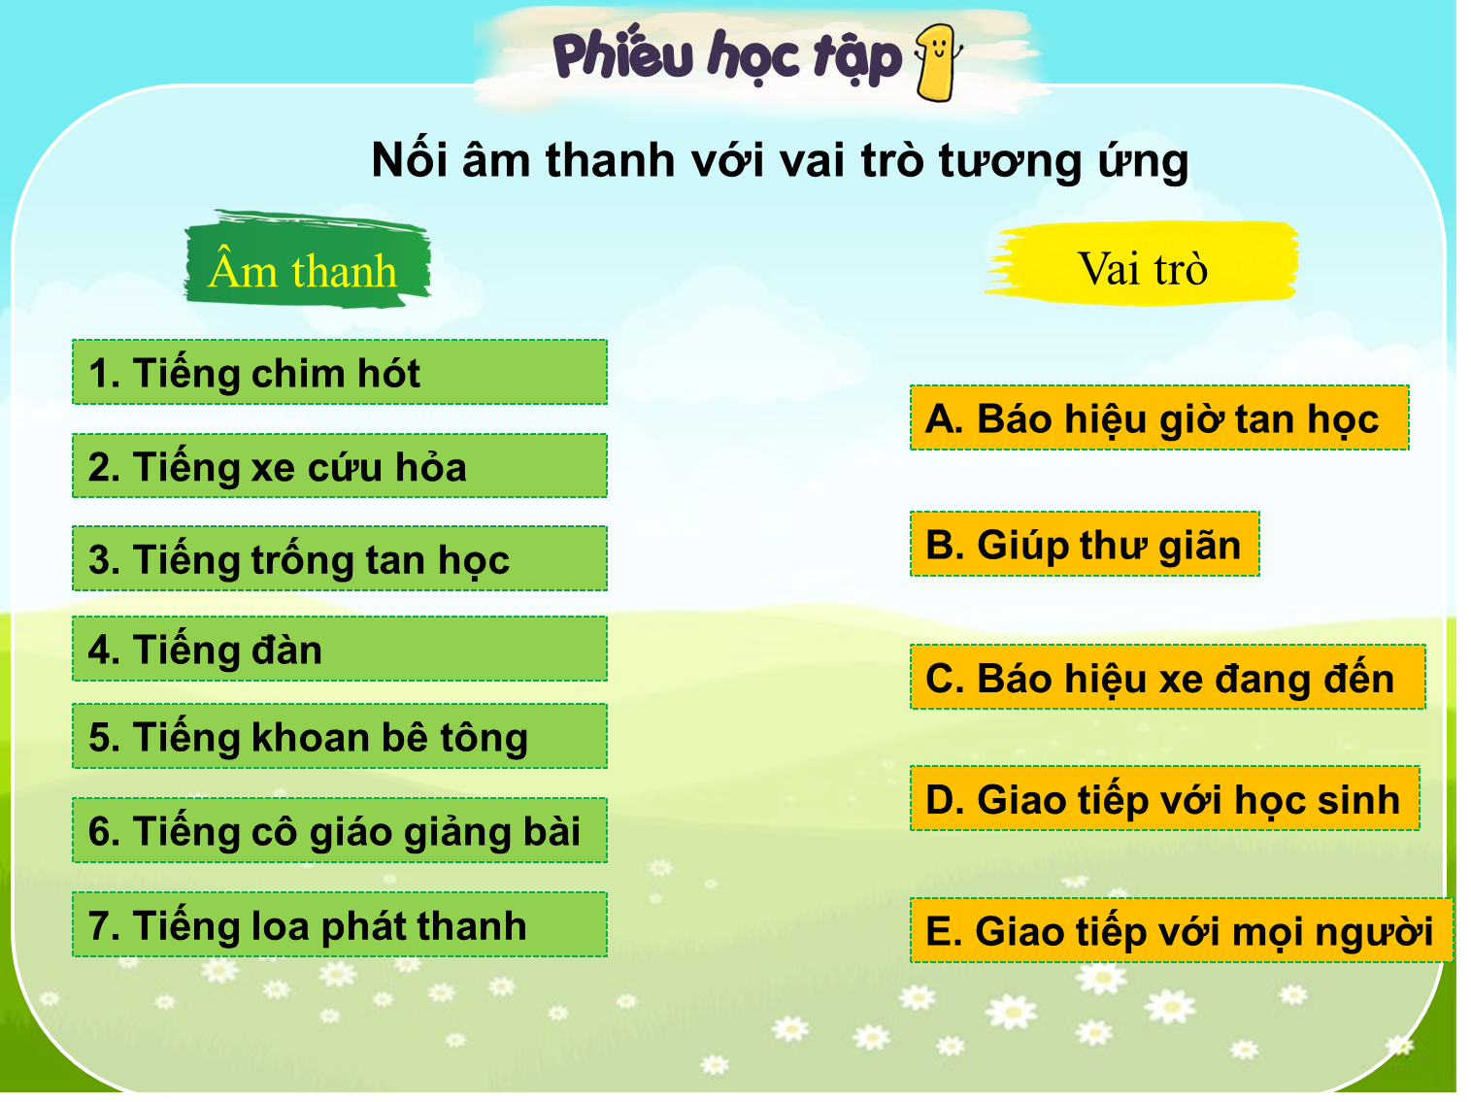

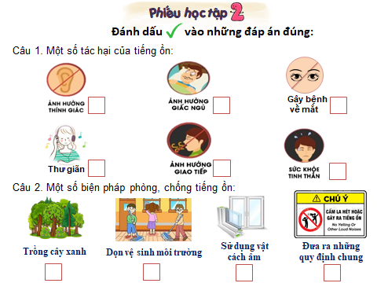

**Phiếu số 3:**

**PHÁC THẢO NHẠC CỤ**

**BẢN VẼ CỦA EM**

**Hãy vẽ mô hình nhạc cụ của em**

(ghi chú các bộ phận, nguyên liệu và kích thước từng bộ phận)

|  |
| --- |
|  |

**Phiếu số 4:**

**CHÚNG EM LÀM VIỆC NHÓM**

**1. Phân công nhiệm vụ.**

|  |  |
| --- | --- |
| **THÀNH VIÊN** | **NHIỆM VỤ** |
| Bạn ………………………………….. | …………………………………………….  …………………………………………… |
| Bạn ………………………………….. | …………………………………………… |
| Bạn ………………………………….. | …………………………………………….  …………………………………………… |
| Bạn ………………………………….. | …………………………………………….  …………………………………………… |
| Bạn ………………………………….. | …………………………………………….  …………………………………………… |
| Bạn ………………………………….. | …………………………………………… |

**2. Em hãy thảo luận nhóm và vẽ biểu tượng thể hiện kết quả làm việc nhóm.**

|  |  |
| --- | --- |
| **TIÊU CHÍ** |  |
| Chúng ta lắng nghe lẫn nhau |  |
| Chúng ta đều làm việc |  |
| Chúng ta giúp đỡ nhau |  |
| Chúng ta hoàn thành công việc |  |

|  |  |
| --- | --- |
| **Điều chúng ta làm tốt** …………………………………………. …………………………………………. …………………………………………. | **Điều chúng ta cần thay đổi**  …………………………………… |

**Phiếu số 5:**

**NHÓM:** …………………………………

**ĐÁNH GIÁ MÔ HÌNH NHẠC CỤ**

**Em hãy đánh giá mô hình “………………………” của nhóm mình bằng cách đánh dấu (X) vào cột thể hiện mức độ đạt được ở mỗi tiêu chí.**

|  |  |  |
| --- | --- | --- |
| **Tiêu chí** | **Đạt** | **Cần điều chỉnh** |
| **Nhạc cụ thuộc một trong các loại nhạc cụ hơi, nhạc cụ dây hoặc nhạc cụ gõ.** |  |  |
| **Nhạc cụ có thể phát ra được âm thanh.** |  |  |
| **Vật liệu dễ kiếm, dễ sử dụng.** |  |  |

**Nhóm em sẽ điều chỉnh gì sau khi tự đánh giá?**

……………………………………………………………………………………………………………………………………………………………………………………………………………………………………………………………………………………………………………………………………………………………………………………………………………………………………………………………………………………………………………………………………………………………………………………………………………………………………………………………………………………………………………………………………………………………………………………………………………………………………………………………………………………………………………………………………………………………………………………………………………………………………………………………………………………………………………………………………………………………………………………………………………